Leerjaar 3 DAGTAAK 7
Naam:
Klas:
Dagtaak 7
Rekenen
SOVA
Techniek

In dit document kun je werken aan de opdrachten
Let op: → bestand → opslaan als →Huiswerk dagtaak 7 en je naam
Als je vragen hebt, mail je jouw mentor:

3A mevrouw Barendse l.barendse@de-viaan.nl
3B mevrouw Peek t.peek@de-viaan.nl
3C mevrouw Ranzijn j.ranzijn@de-viaan.nl
Dagtaak 7
Checklist
 | Opdracht | Waar te vinden | Klaar?
1 | Rekenen
2 | SOVA
3 | Techniek
4

1. Rekenen
Meetkunde
1 meter = |  | cm |  | 200 cm = |  | m
4 meter = |  | cm |  | 500 cm = |  | m
2 meter = |  | cm |  | 700 cm = |  | m
9 meter = |  | cm |  | 600 cm = |  | m
3 meter = |  | cm |  | 400 cm = |  | m
6 meter = |  | cm |  | 300 cm = |  | m
10 meter = |  | cm |  | 100 cm = |  | m
8 meter = |  | cm |  | 900 cm = |  | m
1 meter = |  | cm |  | 1000 cm = |  | m
5 meter = |  | cm |  | 800 cm = |  | m
1 meter = |  | cm |  | 200 cm = |  | m
500 cm = |  | m |  | 7 m = |  | cm
2 meter = |  | cm |  | 2 m = |  | cm
900 cm = |  | m |  | 6 m = |  | cm
3 meter = |  | cm |  | 400 cm = |  | m
40 m = |  | cm |  | 3 meter = |  | cm
10 meter = |  | cm |  | 100 cm = |  | m
8 meter = |  | cm |  | 6 meter = |  | cm
1 meter = |  | cm |  | 3000 cm = |  | m
5 meter = |  | cm |  | 600 cm = |  | m

2. SOVA
Wat kun je al?

Uit “Zo werkt het” OPDRACHT 4 blz. 17 en 18

Kies je favoriete beroep en schrijf op wat je daar allemaal voor nodig hebt. Wat moet je daar allemaal voor kunnen?
Wat kun je al? Typ dat in groen.
Wat moet je nog leren? Typ dat in rood.

Mijn favoriete BEROEP is…………………………………………..

Wat moet je daarvoor kunnen? Noem minstens 10 dingen
Maak groen wat je al kunt.
Maak rood wat je nog leren moet.
…………………………………………………………………………
…………………………………………………………………………
…………………………………………………………………………
…………………………………………………………………………
…………………………………………………………………………
…………………………………………………………………………
…………………………………………………………………………
…………………………………………………………………………
…………………………………………………………………………
…………………………………………………………………………
…………………………………………………………………………
…………………………………………………………………………

3. Techniek
Werktekening/schets maken van je slaapkamer/droomslaapkamer
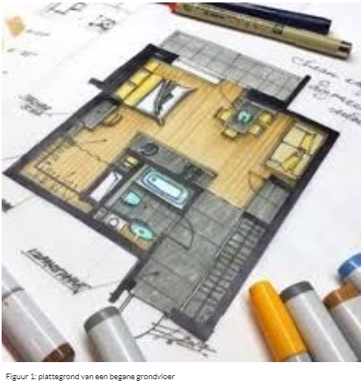

In deze opdracht ga je een tekening/schets maken van je slaapkamer of droomslaapkamer. Als je ergens moet werken is het handig als je een tekening maakt zodat iedereen weet wat je bedoelt. Het is de bedoeling dat je een plattegrond maakt van jouw slaapkamer of droomslaapkamer. Een plattegrond ziet er uit zoals op de tekening, figuur 1. Je kijkt van boven naar beneden op de vloer alsof jij de lamp bent.

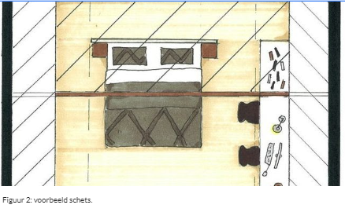
Een schets mag er dus uitzien zoals op de volgende afbeeldingen. Het hoeft niet mooi te zijn, als iedereen jou maar begrijpt en de tekening die je maakt duidelijk is.
Je mag ook met kleuren werken zoals op het volgende voorbeeld. Hier is een schets van een slaapkamer. Je ziet het bed en bureau van bovenaf en je kijkt beneden alsof je de lamp bent.

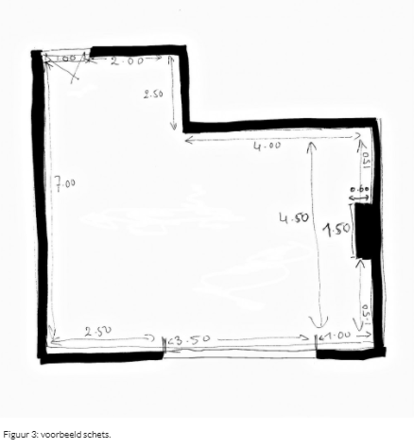

Het is handig als je op de plattegrond de afmetingen neerzet. Soms mag dat in meters. Er zijn ook tekeningen waarbij het belangrijk is om de millimeters aan te geven. In figuur 3 zie je een schets met de maten in meters.
Wat moet er allemaal op de tekening staan?
- muren
- maten
- meubels
- deuren

Hoe maak je nu een schets en hoe begin je?

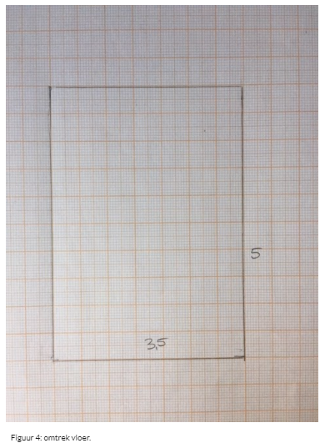
Stap 1: pak een vel A4 papier
Stap 2: Pak potloden, gum en kleurpotloden. Heb je geen potlood, dan mag een pen ook, maar dan kun je de fouten niet verbeteren.
Stap 3: Teken de omtrek zoals hieronder (figuur 4)
Stap 4: Teken de rest van de muren zoals de tekening hieronder.
Stap 5: Teken de wanden nu wat dikker zoals op figuur 5.
Stap 6: Teken ook de deuren op zijn plaats
Stap 7: Teken de meubels erin.
Stap 8: Kleur de wanden/meubels en de rest, zie figuur 6.
Stap 9: Maak 5 foto’s van jouw woning die je kan terug zien op de tekening. Ruim natuurlijk wel eerst de woning op voordat je een foto maakt.
Stap 10: Maak foto’s van jouw getekende plattegrond/schets
Stap 11: Voeg op de volgende pagina alle foto’s in.

